**MINISTERIO DE EDUCACIÓN**

**DIRECCIÓN DE AUDITORÍA INTERNA**

**INFORME No.: O-DIDAI/SUB-056-2023-8**

**SIAD: 622883**

**Consejo o consultoría de verificación del cumplimiento de la normativa referente a la actualización anual de datos personales ante la Contraloría General de Cuentas en la unidad ejecutora siguiente:**

**Dirección General de Gestión de Calidad Educativa -DIGECADE-**

**GUATEMALA, JUNIO DE 2023**

**ÍNDICE**

INTRODUCCIÓN 1

OBJETIVOS 1

GENERAL 1

ESPECÍFICO 1

ALCANCE DE LA ACTIVIDAD 1

RESULTADOS DE LA ACTIVIDAD 1

CONCLUSIÓN 2

ANEXOS 4

# INTRODUCCIÓN

De conformidad con el nombramiento de auditoría No. O-DIDAI/SUB-056-2023, de fecha 19 de abril de 2023, emitido por la Licda. Julia Victoria Monzón Pérez, directora de la Dirección de Auditoría Interna del Ministerio de Educación, fuimos designados para realizar consejo o consultoría de verificación del cumplimiento de la normativa referente a la actualización anual de datos personales ante la Contraloría General de Cuentas, en la Dirección General de Gestión de Calidad Educativa -DIGECADE-.

# 

# OBJETIVOS

# GENERAL

Verificar el cumplimiento de la normativa referente a la actualización anual de datos personales ante la Contraloría General de Cuentas.

## ESPECÍFICO

Verificar que el personal de cada unidad ejecutora cumplió con la actualización anual de datos personales ante la Contraloría General de Cuentas.

# 

# ALCANCE DE LA ACTIVIDAD

El consejo o consultoría de cumplimiento de conformidad con el nombramiento No. O-DIDAI/SUB-056-2023, de fecha 19 de abril de 2023, por el período del 01 de enero al 28 de febrero de 2023, comprendió la verificación del cumplimiento de la normativa referente a la actualización anual de datos personales ante la Contraloría General de Cuentas, en la Dirección General de Evaluación e Investigación Educativa, para lo cual fue comparada la base de datos del personal del Ministerio de Educación, que actualizó sus datos al 28 de febrero de 2023 y que fue proporcionada por la Contraloría General de Cuentas, con el listado del personal que aparece asignado a dicha unidad ejecutora en el Sistema Guatenóminas.

# RESULTADOS DE LA ACTIVIDAD

El trabajo realizado se resume a continuación:

En la Dirección General de Evaluación e Investigación Educativa -DIGECADE-, según reporte de Guatenóminas en total son 49 servidores públicos y 29 personas contratadas en el subgrupo 18 de servicios técnicos y profesionales, para un total de 78 integrantes en dicha dirección. De la cantidad de personas antes mencionada, 4 servidores públicos y 28 personas del subgrupo 18, aparecían sin actualización de datos ante la Contraloría General de Cuentas al 28 de febrero de 2023.

Por la falta de actualización de datos, se remitieron los Oficios Nos.: O-DIDAI/SUB-056-2023/05 y O-DIDAI/SUB-056-2023/20, de fechas 21 de abril y 03 de mayo de 2023, en su orden, adjuntando la integración del personal de nómina y de servicios técnicos y profesionales, respectivamente, que no tenían registrada la actualización descrita. Se solicitó al Director General en funciones de la DIGECADE, instruir al jefe, encargado o responsable de recursos humanos, enviar un informe circunstanciado explicando la situación ocurrida en cada caso y si al 15 de mayo de 2023, estos ya habían sido actualizados y/o corregidos en el portal electrónico de la Contraloría General de Cuentas.

# 

# CONCLUSIÓN

La DIGECADE, en atención a los Oficios Nos.: O-DIDAI/SUB-056-2023/05 y O-DIDAI/SUB-056-2023/20, antes descritos, por medio de sus Oficios Nos.: DIGECADE-SAF-243A-2023 y DIGECADE-SAF-254-2023, fechados 28 de abril y 15 de mayo de 2023, **(ver Anexos I y II)**, respectivamente, dicha unidad ejecutora presentó la documentación que se analiza a continuación:

Oficio DIGECADE-SAF-243A-2023, relativo a los 4 servidores públicos que aparecían sin actualización de datos, manifestando lo siguiente:

1. Licda. Shirley Waleska Paredes de la Cruz, entregó hoja de actualización impresa el 30-01-2023, pero su última actualización fue del año 2022, actualizó con fecha 26-04-2023.
2. Licda. María Alejandra del Carmen González Alvarado, actualizó datos el 12-01-2023, pero con errores, actualizó datos correctamente el 26-04-2023.
3. Sra. Silvia Remy Díaz Chang, no actualizó por olvido, actualizó datos con fecha 26-04-2023.
4. Sra. Nora Esperanza Mendoza Tobar, no labora para el MINEDUC, no obstante figura en la nómina de la DIGECADE.

En Oficio DIGECADE-SAF-254-2023, antes descrito, relativo a las 28 personas contratadas en el subgrupo 18, que aparecían sin actualización de datos, manifestaron lo siguiente:

1. Traslada 28 hojas de actualización de datos revisadas y corregidas, extemporáneamente.
2. “… en el numeral 26 de la lista presentada, el nombre correcto del consultor contratado es Wilmer Ibanjob Alvarado Ramos (se adjunta Acuerdo Ministerial No. 1242-2023) y que el consultor Willmer Haroldo Zarat Damián se encuentra en gestión la aprobación del contrato respectivo, (se adjunta providencia DIGECADE-SAF-19-2023”.

La DIGECADE presentó cuadro firmado por su Director en funciones, con las generales de 35 personas contratadas durante los meses de marzo y abril de 2023, en los que se incluyen las 28 personas sujetas de revisión **(ver** **Anexo 3.0 y 3.1)**, en el subgrupo 18 de servicios técnicos y profesionales, en dicha integración se aprecia que las fechas de actualización se realizaron en los meses de abril y mayo, se considera que las fechas de actualización tienen relación con la fecha contractual.

La DIGECADE proporcionó copias de la actualización anual de datos personales, de 35 personas contratadas del subgrupo 18, dentro del mismo las 28 personas sujetas a revisión. De dicha cantidad por muestro no estadístico se analizaron 5 casos, determinándose los siguientes errores:

|  |  |  |  |  |  |  |
| --- | --- | --- | --- | --- | --- | --- |
| **No.**  **folio expediente** | **Nombre entidad** | **Dependencia** | **Puesto** | **Período\*** | **Cumplió** | **Extemp.** |
| 31 | Entidad privada. | Bien. | Consultor. | 15.03.2023 al  20.06.2023 | X | X |
| 26 | Bien. | DIGECADE, Acuerdo Ministerial No. 950-2023. | Consultor. | 15.03.2023 al  20.06.2023 | X | X |
| 19 | Bien. | Bien. | Psicóloga educativa. | 13.04.2023 al  22.06.2023 | X | X |
| 10 | Bien | Digecade. | Intérprete Lengua de señas. | 19.04.2023 al  22.06.2023 | X | X |
| 6 | Bien | Digecade. | Servicios profesionales. | 20.04.2023 al 20.06.2023 | X | X |

* El período se incluye como referencia, por cuanto se desconoce el mismo.

Se recomienda al Director en funciones de la DIGECADE, girar instrucciones por escrito y dar seguimiento al jefe, encargado o responsable de recursos humanos, para que realice dentro de otras las siguientes acciones:

1. Revise el 100% del personal de nómina y del subgrupo 18, con registro de no actualizados, actualizados extemporáneamente y actualizados con errores y documente sus acciones correctivas en forma apropiada para el archivo de la DIGECADE.
2. Que le entregue un informe circunstanciado, indicando si fueron revisados y corregidos los casos registrados como no actualizados, actualizados extemporáneamente (donde proceda), o actualizados con error; este documento le podrá servir al director(a) de la DIGECADE, para evidenciar el seguimiento a la actualización anual de datos personales, en caso de revisión de la Contraloría General de Cuentas.
3. Verifique que las hojas de actualización anual de datos personales, ante la Contraloría General de Cuentas, cumpla con todos los requisitos, sobresaliendo los aspectos siguientes: 1) en el período, si es personal por contrato colocar la fecha de inicio y terminación del contrato, de lo contrario el sistema registra como fecha de terminación la fecha de actualización; 2) que haya actualizado datos en el año en curso, no solo imprimir la hoja de actualización de datos.
4. Cuando los servidores públicos efectúen actualización anual de datos personales y personal por cualquier tipo contrato temporal, conforme el Acuerdo No. A-005-2017 de fecha 20-01-2017, emitido por la Contraloría General de Cuentas, se verifique y deje constancia de la persona que revisó, dentro otros aspectos los siguientes: 1) que realicen la actualización anual de datos personales, en el período del 01 de enero al 28 de febrero de cada año o cuando la situación lo amerite; 2) que en la hoja de actualización anual de datos personales estén correctos todos los campos, sobresaliendo: nombres y apellidos completos, entidad, dependencia, puesto nominal; y 3) que la fecha de actualización y fecha de impresión correspondan al año en que están actualizando datos; 4) que en los contratos del personal del subgrupo 18, el puesto se registre conforme lo indica el contrato respetivo.
5. Que gire instrucciones a quien corresponda a efecto se determine porque sigue y se elimine de la nómina de la DIGECADE, la Sra. Nora Esperanza Mendoza Tobar, quien ya no labora para el MINEDUC.

En virtud que la Dirección de Auditoría Interna, le reportó los casos que aparecían sin actualización, actualización extemporánea o con errores y que le efectúa las recomendaciones pertinentes conforme la documentación que se tuvo a la vista, queda bajo la absoluta, completa y total responsabilidad de la Dirección General de Gestión de Calidad Educativa -DIGECADE-, darle el seguimiento respectivo a la actualización y/o corrección anual de datos personales ante la Contraloría General de Cuentas, de todos los casos.

# Anexos

**Anexo 1**

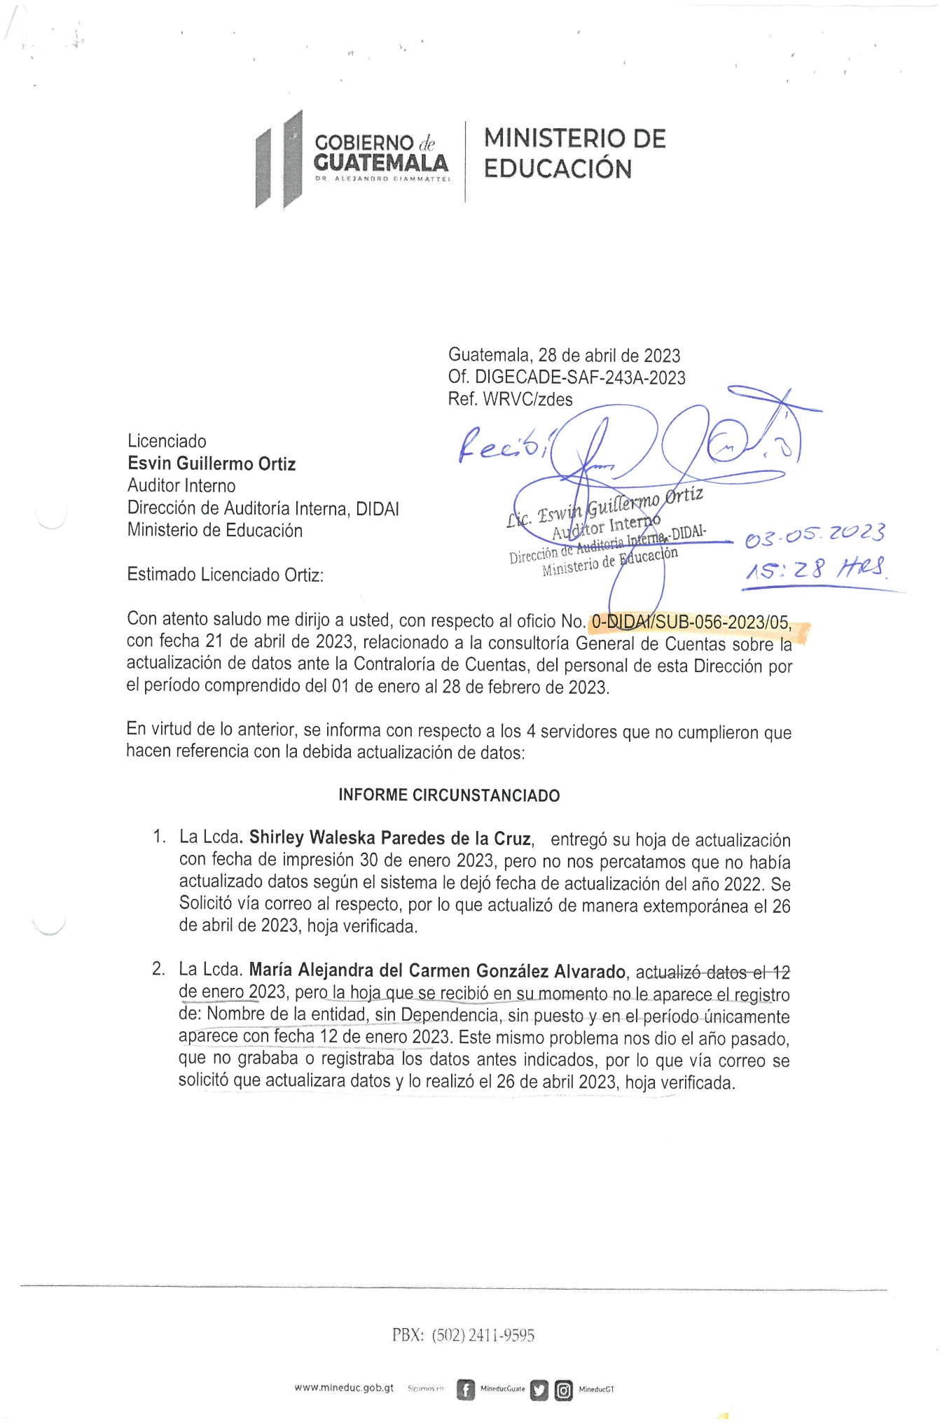

**Anexo 1**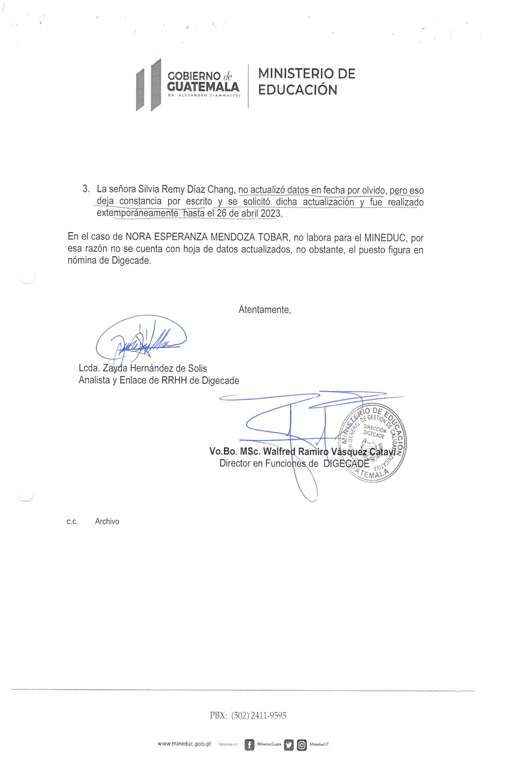

**Anexo 2**

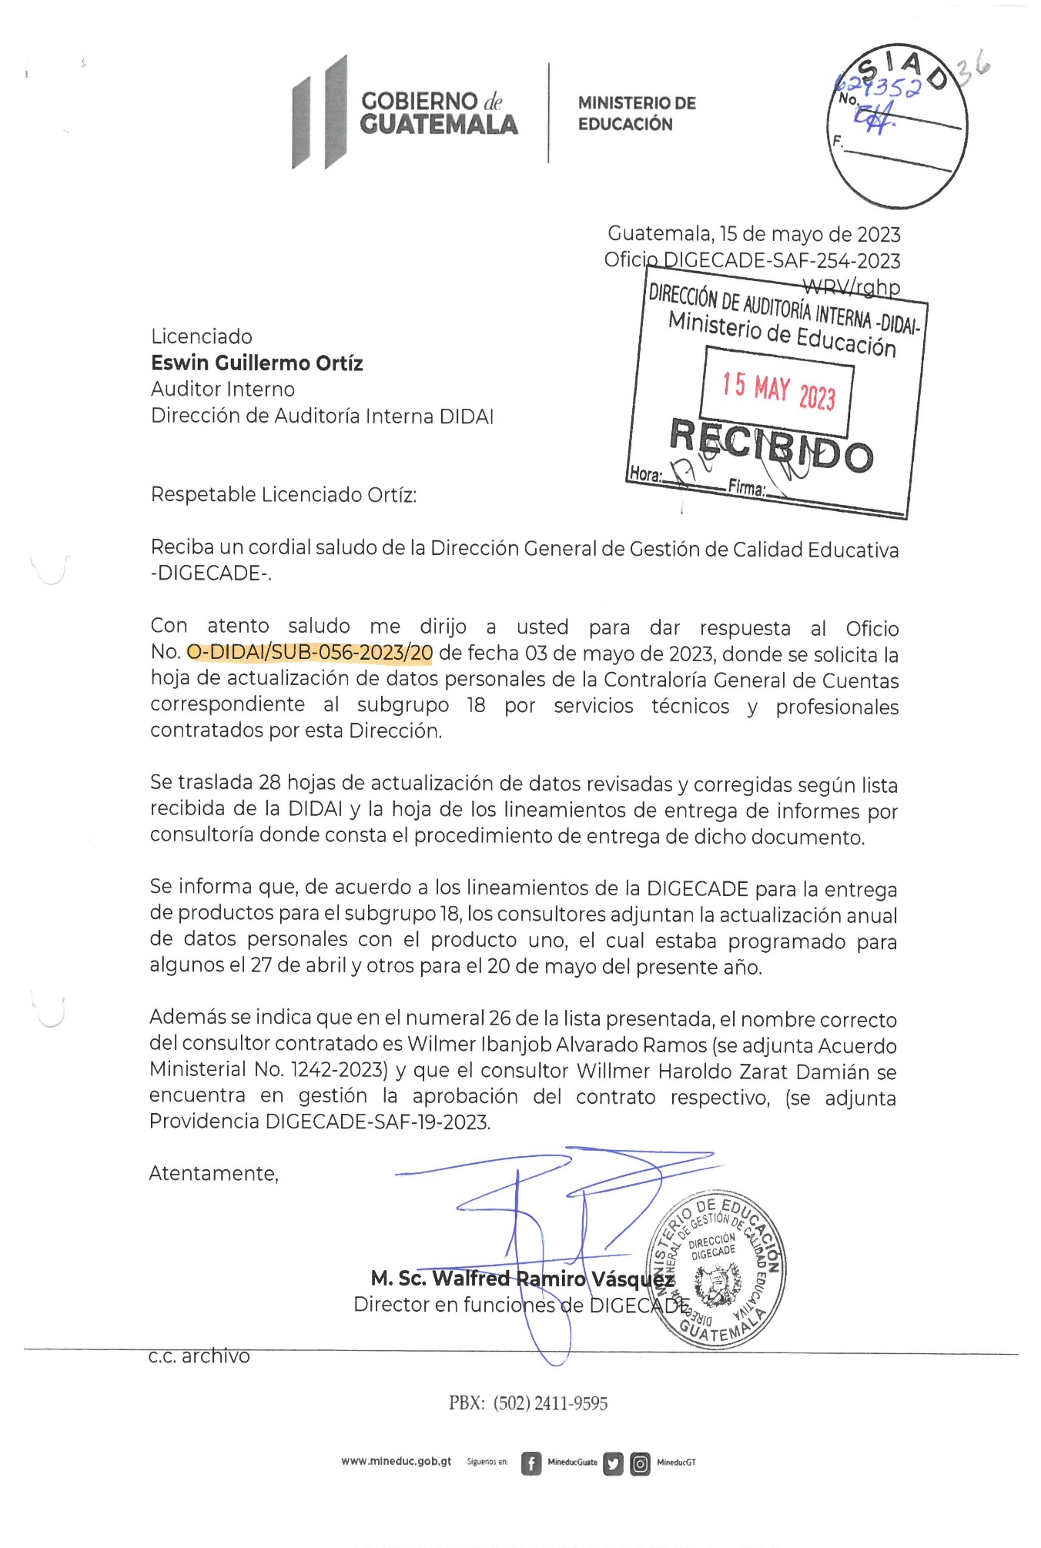

**Anexo 3.0**

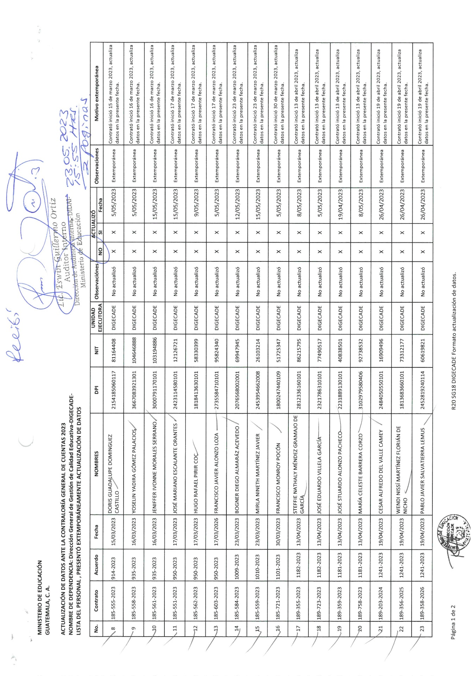

**Anexo 3.1**

